# Maven安装

1. 检查jdk安装的情况(1.6以上版本):

Echo %JAVA_HOME%

Java -version

1. 对apache-maven-3.0.5-bin.zip进行解压缩，例如解压到如下目录(解压目录不要有中文字，不要有空格)：

D:\javaenv\apache-maven-3.0.5

1. 设置系统环境变量，MAVEN_HOME

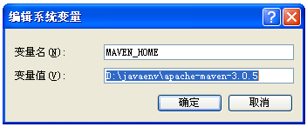

1. 设置环境变量Path，将%MAVEN_HOME%\bin加入Path中，一定要注意要用分号；与其他值隔开

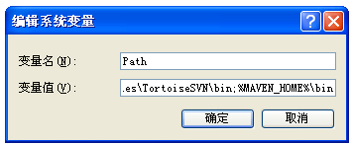

1. 验证安装是否成功，打开cmd窗口，敲入mvn –v 查看

